Cách Derive mở rộng nền tảng giao dịch phi tập trung, độ trễ thấp của họ bằng cách sử dụng AWS Graviton, Amazon EKS và Amazon Aurora
bởi Daniel Wirjo , Christoph Niemann , Dillon Lin và Joshua Kim vào 04 THÁNG 6 NĂM 2025 trong Amazon Aurora , Dịch vụ Amazon Elastic Kubernetes , Blockchain , Giải pháp khách hàng , Graviton , Trung cấp (200) Liên kết cố định Chia sẻ
Đây là bài đăng của khách mời Joshua Kim, Trưởng phòng Kỹ thuật tại Derive và Dillon Lin, Trưởng phòng Tăng trưởng tại Derive, hợp tác với AWS.
Thị trường phái sinh đang sẵn sàng cho sự tăng trưởng đáng kể trong thập kỷ tới, được thúc đẩy bởi sự tham gia ngày càng tăng của các tổ chức, đổi mới công nghệ và sự chuyển dịch sang áp dụng trên chuỗi, mã hóa và tài chính phi tập trung (DeFi) . Khi thị trường toàn cầu phải đối mặt với sự bất ổn, các sản phẩm phái sinh đang trở thành công cụ thiết yếu để quản lý rủi ro và tận dụng các cơ hội. Sự hội tụ của các công cụ tài chính truyền thống với công nghệ blockchain này được thiết lập để định nghĩa lại bối cảnh phái sinh, cung cấp những con đường mới cho sự tăng trưởng và đổi mới trong ngành.
Trong bài đăng này, chúng tôi chia sẻ cách Derive mở rộng thành công nền tảng giao dịch phi tập trung lai của họ để đạt được khối lượng giao dịch hàng tỷ đô la và thực hiện độ trễ thấp bằng cách sử dụng cơ sở hạ tầng tính toán và cơ sở dữ liệu mạnh mẽ, sử dụng AWS Graviton trên Amazon Elastic Kubernetes Service (Amazon EKS) và Amazon Aurora . Chúng tôi khám phá mô hình trao đổi lai của Derive và cách AWS đóng vai trò quan trọng trong sự phát triển và khả năng mở rộng của họ.

Tổng quan: Mô hình trao đổi lai độc đáo của Derive
Derive là một giao thức DeFi tạo ra các sản phẩm phái sinh trên chuỗi độc đáo và có thể lập trình được, từ các quyền chọn, hợp đồng vĩnh viễn và các sản phẩm có cấu trúc khác. Nó vận hành một mô hình lai, kết hợp hiệu quả của việc khớp lệnh tập trung với tính bảo mật và minh bạch của các khoản thanh toán phi tập trung và ký quỹ trên chuỗi Derive của nó, được xây dựng bằng OP Stack, một chuỗi khối Ethereum Layer 2 nguồn mở. Cách tiếp cận này cho phép Derive cung cấp trải nghiệm giao dịch liền mạch tương tự như các sàn giao dịch tập trung trong khi vẫn duy trì quyền kiểm soát của người dùng đối với tài sản. Điều này được tạo điều kiện thuận lợi bởi một hệ thống ký quỹ dựa trên đấu giá mở, tạo ra tính minh bạch và giảm thiểu rủi ro liên quan đến hệ thống tập trung truyền thống, nơi tài sản dự trữ được quản lý bởi một bên trung tâm.
Mặc dù Derive cung cấp các sản phẩm trao đổi tiêu chuẩn như hợp đồng tương lai và giao dịch giao ngay, trọng tâm cốt lõi của nó là phục vụ các nhà giao dịch và tổ chức tinh vi. Giải pháp của nó cung cấp thanh khoản trên chuỗi cho các tùy chọn phi tập trung, thông qua sổ lệnh và thông qua hệ thống Yêu cầu báo giá (RFQ) mạnh mẽ, cho phép các chiến lược giao dịch tiên tiến và khám phá giá tối ưu trong các thị trường phi tập trung.
Với sự tăng trưởng nhanh chóng về lượng người dùng và khối lượng giao dịch, Derive cần đảm bảo cơ sở hạ tầng của họ có thể đáp ứng nhu cầu ngày càng tăng mà không ảnh hưởng đến hiệu suất, ngay cả khi có đội ngũ kỹ sư tinh gọn và trong thời kỳ thị trường biến động.

Tổng quan về giải pháp

Sơ đồ sau đây minh họa kiến ​​trúc cho nền tảng hiệu suất cao, độ trễ thấp của Derive.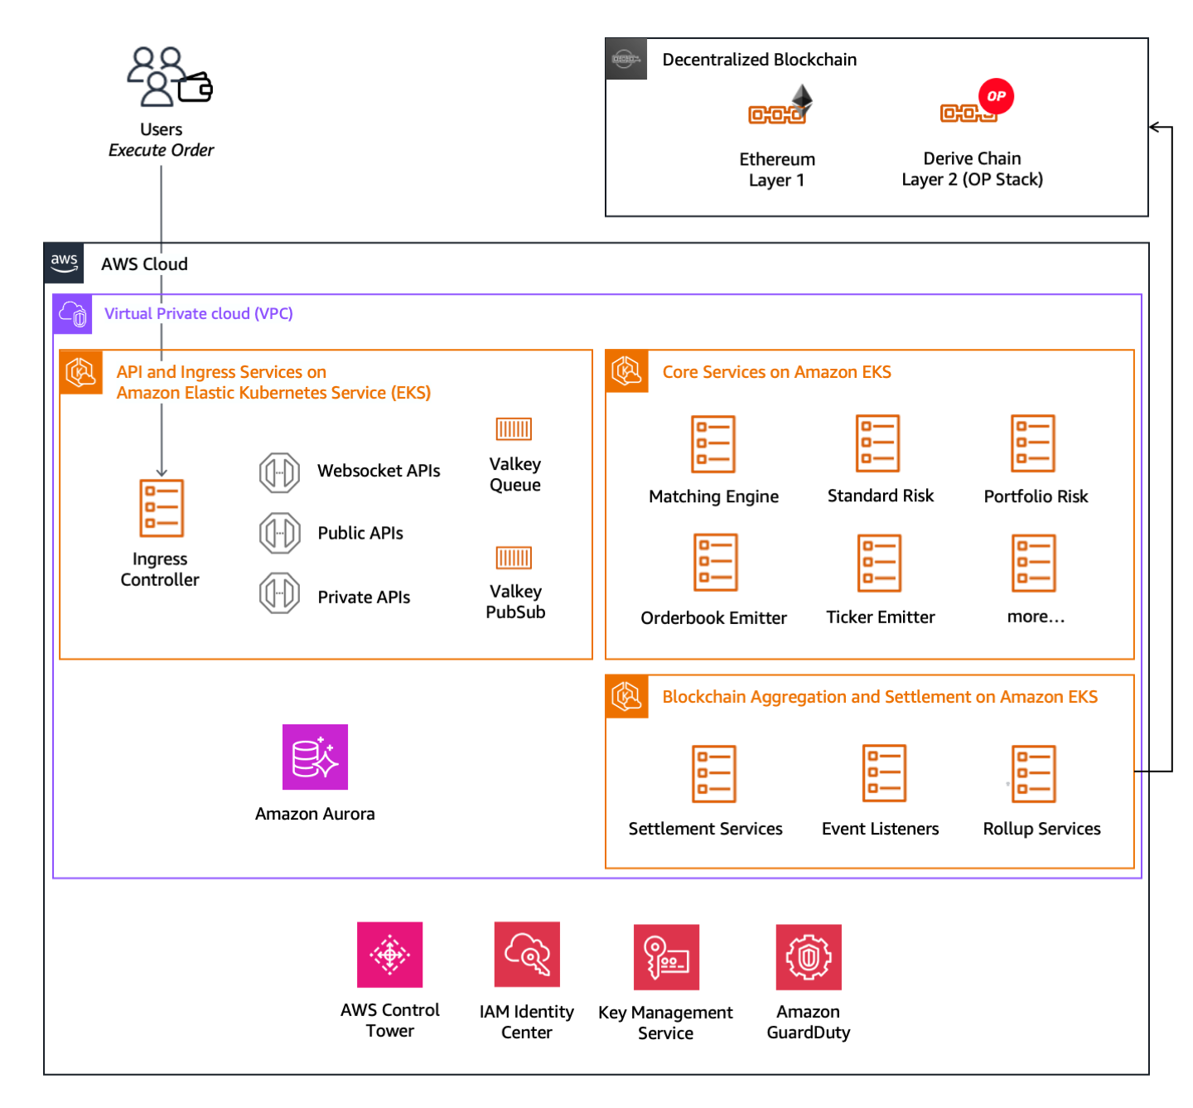
Kiến trúc cấp cao bao gồm một số thành phần chính mà chúng ta sẽ thảo luận ở các phần sau.

Tính toán hiệu suất cao
Kiến trúc Derive bao gồm một máy tính hiệu suất cao, hiệu suất cao chạy trên các nút Graviton với kiến ​​trúc microservices trong Amazon EKS. Điều này cung cấp độ trễ thấp và khả năng mở rộng, cho phép thực hiện giao dịch nhanh chóng. Microservices là mô-đun và có thể mở rộng theo chiều ngang, cho phép giải pháp xử lý khối lượng lớn một cách hiệu quả, với các dịch vụ chuyên biệt cho các chức năng cốt lõi:
- Công cụ khớp lệnh cốt lõi – Được xây dựng trên Rust để có độ trễ thấp, công cụ khớp lệnh cốt lõi xử lý các lệnh, khớp lệnh giao dịch và quản lý các trạng thái chuyển đổi
- Quản lý rủi ro – Các dịch vụ vi mô chuyên dụng xử lý các tính toán rủi ro tiêu chuẩn và danh mục đầu tư, đảm bảo tuân thủ và bảo vệ cả nền tảng và người dùng
- Bộ phát – Các dịch vụ như Bộ phát Orderbook và Bộ phát Ticker phát sóng các thay đổi trạng thái và cập nhật giá tới các hệ thống và người dùng bên ngoài
- Các dịch vụ vi mô bổ sung – Kiến trúc có thể mở rộng, hỗ trợ việc bổ sung các dịch vụ vi mô mới khi cần thiết cho sự phát triển trong tương lai

Cơ sở dữ liệu
Các dịch vụ vi mô xử lý dữ liệu trên PostgreSQL trên Aurora, tận dụng khả năng mở rộng và độ tin cậy của nó.
“Trong quá trình ra mắt, chúng tôi đã có hơn 50.000 người dùng chỉ trong một ngày, thực hiện hơn 50 triệu yêu cầu API trong khi giao dịch”, Josh Kim , Trưởng phòng Kỹ thuật tại Derive cho biết . “Amazon Aurora đóng vai trò quan trọng trong việc giúp chúng tôi nhanh chóng mở rộng cơ sở dữ liệu để phục vụ khối lượng lớn yêu cầu đọc”.

Tổng hợp và thanh toán blockchain
Mô hình trao đổi lai của Derive yêu cầu một thành phần quản lý việc tổng hợp và thanh toán các giao dịch, giao tiếp với các dịch vụ vi mô của nó để hoàn tất các giao dịch. Đối với việc thanh toán, Derive đã xây dựng một blockchain Lớp 2 như một giải pháp mở rộng cho blockchain Ethereum , dựa trên OP Stack mã nguồn mở . Điều này cung cấp thông lượng cao, chi phí thấp và kế thừa tính bảo mật của Ethereum, cân bằng tốc độ và bảo mật.
“Các sàn giao dịch lai tạo thêm một lớp phức tạp mới vào giao dịch có độ trễ thấp bằng cách yêu cầu tự lưu ký thông qua chữ ký lệnh mật mã và xác thực rủi ro theo thời gian thực trên chuỗi—ngay cả khi việc khớp lệnh diễn ra ngoài chuỗi”, Kim cho biết. “Một ví dụ tuyệt vời là một nhà giao dịch tần suất cao bị thanh lý trên chuỗi trong khi đăng hàng nghìn lệnh lên sàn giao dịch Derive. Công cụ khớp lệnh cần truy cập nhanh vào trạng thái giao thức trên chuỗi và khả năng song song hóa một số khối lượng công việc nhất định”.

Kiến trúc hướng sự kiện
Yêu cầu của người dùng được tạo điều kiện thuận lợi thông qua cả điểm cuối WebSocket và REST API, cung cấp khả năng xử lý đơn hàng và dữ liệu thị trường an toàn và hiệu quả. Hệ thống hàng đợi dựa trên Valkey điều phối trình tự và xử lý các đơn hàng đến và bộ giới hạn tốc độ có thể định cấu hình thực thi các chính sách sử dụng hợp lý và bảo vệ trao đổi khỏi tình trạng lạm dụng hoặc quá tải. Để cung cấp dữ liệu thị trường theo thời gian thực và cập nhật đơn hàng với độ trễ tối thiểu, cơ chế xuất bản/đăng ký dựa trên Valkey sẽ phát các sự kiện này một cách hiệu quả đến tất cả các máy khách được kết nối. Khả năng mở rộng của kiến ​​trúc cũng bao gồm phát trực tuyến sự kiện, theo dõi và ghi lại các thay đổi trạng thái để truyền đạt đến các dịch vụ vi mô hạ lưu. Phương pháp tiếp cận theo sự kiện này sử dụng NATS , được triển khai trên Amazon EKS, cung cấp khả năng mở rộng và độ tin cậy trên toàn nền tảng.
“Ngoài việc xây dựng một công cụ dựa trên Rust hiệu suất cao, chúng tôi còn xây dựng một số thành phần nội bộ khác đòi hỏi kiến ​​thức kỹ thuật chuyên biệt cho từng lĩnh vực—một trong số đó là hệ thống xếp hàng tin nhắn tùy chỉnh định tuyến các đơn hàng có phạm vi độ trễ rất hẹp”, Kim cho biết. “Nhóm tại AWS đã hỗ trợ chúng tôi rất nhiều thông qua nhiều cuộc họp động não kỹ thuật trực tiếp với các chuyên gia thường trú tại AWS. Điều này thực sự cải thiện tốc độ thực hiện của chúng tôi. Ngay sau khi ra mắt, sàn giao dịch đã xử lý khối lượng giao dịch là 3,7 tỷ đô la và giải quyết gần 1 triệu giao dịch trên chuỗi trong một tháng”.

Bảo vệ
Ngoài tính bảo mật vốn có của lớp thanh toán phi tập trung, Derive còn sử dụng các dịch vụ bảo mật của AWS như AWS Control Tower để quản trị đám mây tập trung, AWS IAM Identity Center để quản lý danh tính hợp lý, AWS Key Management Service (AWS KMS) để mã hóa an toàn và Amazon GuardDuty để phát hiện mối đe dọa thông minh. Các biện pháp này cho phép Derive phù hợp với các yêu cầu bảo mật nghiêm ngặt và các tiêu chuẩn cao mà các nhà đầu tư tổ chức mong đợi.

Hợp tác với AWS
Derive đã hợp tác với AWS ngay từ khi bắt đầu hành trình của mình, tham gia vào chương trình AWS Activate dành cho các công ty khởi nghiệp. Họ đã có thể tiếp cận các khoản tín dụng AWS sau khi đảm bảo được khoản đầu tư từ các công ty đầu tư mạo hiểm hàng đầu, Coinbase Ventures và Framework Ventures, là Nhà cung cấp AWS Activate .
Dominic Romanowski , Đồng sáng lập tại Derive cho biết : “Nhóm tại AWS Startups đã đóng vai trò quan trọng trong hành trình của chúng tôi, cung cấp cho chúng tôi nguồn tài trợ, công cụ và chuyên môn để đổi mới trong không gian DeFi”. “Bằng cách khai thác sức mạnh của cơ sở hạ tầng AWS, chúng tôi không chỉ tối ưu hóa chi phí mà còn đảm bảo nền tảng của mình có thể mở rộng quy mô liền mạch để đáp ứng nhu cầu ngày càng tăng, đồng thời vẫn đảm bảo tính bảo mật. Điều này cho phép chúng tôi tập trung vào điều quan trọng nhất: xây dựng một nền tảng giao dịch hiệu suất cao cho khách hàng tổ chức và bán lẻ của chúng tôi. Khi chúng tôi tiếp tục tiên phong trong các lĩnh vực mới trong tài chính phi tập trung, cơ sở hạ tầng có khả năng mở rộng và đáng tin cậy của AWS sẽ là nền tảng cho thành công của chúng tôi”.
Để giải quyết những thách thức kỹ thuật độc đáo của mình và đẩy nhanh quá trình phát triển, Derive đã sử dụng các chuyên gia trong nhiều lĩnh vực, bao gồm điện toán, cơ sở dữ liệu và Web3.
Romanowski cho biết: "Chúng tôi thực sự yên tâm khi biết rằng chúng tôi có thể gọi điện và nhận được ý kiến ​​chuyên sâu của chuyên gia bất cứ khi nào chúng tôi cần" .

Các bước tiếp theo
Nhìn về phía trước, Derive cam kết liên tục nâng cao năng lực và giảm độ trễ. Ngoài những cải tiến đang diễn ra, Derive rất hào hứng về một số sáng kiến ​​quan trọng trong lộ trình của mình. Đầu tiên, khả năng phát lại và kiểm toán toàn diện sẽ trao quyền cho người dùng phát lại chính xác các lệnh và giao dịch. Khả năng này được thiết kế để đáp ứng nhu cầu của các khách hàng tổ chức cần dữ liệu lịch sử chi tiết để gỡ lỗi thuật toán và duy trì thực thi công bằng trên sàn giao dịch. Thứ hai, tích hợp sâu hơn với Ethereum Virtual Machine (EVM) , định vị nó như một phần mở rộng tự nhiên của một nút EVM. Cách tiếp cận dựa trên blockchain này dự kiến ​​sẽ mang lại một số lợi thế, bao gồm giảm sự khác biệt giữa số dư sàn giao dịch và trạng thái trên chuỗi; đơn giản hóa và hợp lý hóa cơ sở hạ tầng cho dữ liệu thị trường, tài khoản và giao dịch; và trong tương lai, trao quyền cho người dùng tích hợp liền mạch các thành phần sàn giao dịch Derive với các giao thức khác.
Dillon Lin , Trưởng phòng tăng trưởng tại Derive cho biết : “Chúng tôi tin rằng những phát triển này sẽ đưa sàn giao dịch của chúng tôi trở thành đơn vị dẫn đầu trong giao dịch blockchain và mở đường cho sự đổi mới rộng rãi hơn trong ngành” .

Phần kết luận
Bằng cách sử dụng dịch vụ AWS, Derive có thể tập trung vào đổi mới và mở rộng các dịch vụ của mình trong token hóa và các sản phẩm phái sinh phi tập trung. Sự liên kết này giúp Derive mở rộng quy mô thành công giải pháp của mình, cung cấp một môi trường giao dịch an toàn và hiệu quả đáp ứng nhu cầu ngày càng tăng của các tổ chức tài chính.
“Khi chúng tôi tiếp tục đổi mới trong không gian DeFi và đáp ứng nhu cầu ngày càng tăng đối với các sản phẩm phái sinh trên chuỗi, sự hợp tác của chúng tôi với AWS vẫn rất quan trọng”, Lin cho biết . “Sự hỗ trợ của họ đóng vai trò quan trọng trong hành trình của chúng tôi, cho phép chúng tôi mở rộng quy mô hiệu quả và cung cấp các giải pháp đáp ứng nhu cầu ngày càng tăng của các nhà đầu tư tổ chức. Chúng tôi mong muốn được hợp tác với AWS để tiếp tục mở rộng quy mô nền tảng của mình”.
Để tìm hiểu thêm về các sản phẩm phái sinh phi tập trung và cách AWS và Derive có thể hỗ trợ các sáng kiến ​​DeFi của bạn, hãy khám phá các tài nguyên sau:
- Tìm hiểu về các sản phẩm phái sinh phi tập trung tại Derive và Trung tâm nhà phát triển của nó
- Tìm hiểu thêm về Web3 trên AWS
- Tìm hiểu thêm về AWS Startups trên startups.aws

Về các tác giả


Joshua Kim
Joshua là Trưởng phòng Kỹ thuật tại Derive, nơi ông lãnh đạo việc phát triển tất cả cơ sở hạ tầng phái sinh ngoài chuỗi và trên chuỗi. Dưới sự lãnh đạo của ông, Derive đã xử lý hơn 2,5 triệu giao dịch và hơn 15 tỷ đô la về khối lượng danh nghĩa, thiết lập một tiêu chuẩn mới về tốc độ và khả năng mở rộng trong các phái sinh phi tập trung. Trước Derive, Josh đã dành bốn năm tại Apple với tư cách là kỹ sư trưởng trong nhóm loa iPhone và xây dựng nhóm mô phỏng nhân trắc học Vision Pro, với các bằng sáng chế về công nghệ loa và nhân trắc học tính toán.


Dillon Lin
Dillon là Trưởng phòng Tăng trưởng tại Derive, dẫn đầu mảng phân phối cho người dùng bán lẻ và tổ chức. Ông bắt đầu với tư cách là một kỹ sư, giúp xây dựng sản phẩm và hiện đang thúc đẩy việc đưa sản phẩm ra thị trường trong một ngành không có sổ tay hướng dẫn cụ thể. Kể từ đó, Derive đã thực hiện nhiều giao dịch quyền chọn trên chuỗi lớn nhất trong lịch sử. Ông bị cuốn hút bởi những hiệu ứng bậc hai của các công nghệ mới khi đáp ứng người dùng thực tế.


Daniel Wirjo
Daniel là Kiến trúc sư giải pháp tại AWS, tập trung vào các công ty khởi nghiệp. Là cựu giám đốc công nghệ khởi nghiệp, anh thích hợp tác với những người sáng lập và lãnh đạo kỹ thuật để thúc đẩy tăng trưởng và đổi mới trên AWS. Ngoài giờ làm việc, Daniel thích đi dạo với một tách cà phê trên tay, trân trọng thiên nhiên và học hỏi những ý tưởng mới.


Christoph Niemann
Christoph là Kiến trúc sư Blockchain cao cấp của AWS. Anh ấy thích Blockchain và giúp khách hàng thiết kế và xây dựng các giải pháp dựa trên blockchain. Nếu anh ấy không xây dựng bằng blockchain, có lẽ anh ấy đang uống cà phê.

